컴퓨터 그래픽스 실습 G-STAR 참가 보고서

2017180021 어수혁

1. 인상 깊었던 작품 2개 선정

.1 – Turn Tack (실습실 작품)

과제전쪽에 신경을 기울이느라 졸작 부분은 빠르게 둘러보면서 눈에 띄는 게임만 해 봤는데, 그 중에서 제일 기억에 남는 것은 슬래시 런과 턴 택이라는 게임입니다.

사실은 좀 더 재밌는 게임이 있었을 수도 있겠지만, 두 게임은 (표현이 안 좋지만) 널려있는 FPS 게임들과는 다른 재미를 주려고 노력하는 것 같다는 인상이 들었습니다.

특히 퍼즐 게임이면서 스토리 요소가 섞여있는 턴 택은, 개인적으로 관심있는 장르를 어느정도 구현해 놨었습니다. 충분한 플레이타임이 보장된다면, 저는 어쩌면 게임을 사서 했을 수도 있어요. 버그가 조금 있었지만 플레이에 크게 지장은 없었습니다. 게임이 마음에 들었기 때문에, 껐다 켜는 것 정도야 감수할 수 있죠. 그런 일이 없으면 더 좋겠지만요. 유니티로 제작한 것 같았는데, 수준 높은 코딩보다는 아이디어랑 그래픽쪽에서 점수를 받지 않았나 생각합니다. 카메라 워킹에 신경 쓴 모습이 엿보였어요.

.2 – 메가 크러시 (체육관 작품)

이번 체육관 작품들은 전부 학교 밖에서 접해도 위화감이 없을 만큼 높은 수준이라고 생각합니다. 그만큼 사람들도 많아서, 제대로 해본 게임이 이 작품밖에 없네요.

다인 플레이가 가능한 게임이었는데, 네트워크를 지원했는지는 기억이 안 납니다. 대신 제가 쏜 총에 지형지물이 부숴져서 굴러 떨어지는건 아직도 생생합니다. 그만큼 게임 자체가 몰입력이 있었습니다. 위에 실습실에선 하나도 안 보고 넘어온 정통 FPS인데도 말이지요! 파티클 이펙트 덕분에 플레이어 반응도가 높은것도 좋았는데, 정작 적 캐릭터랑 싸울 때는 이펙트가 너무 화려해서 타격/피격이 제대로 확인되지 않는다는 아쉬운 점이 있었습니다. 맵도 여러 개였으면 좋겠다던가 튜토리얼이 있었으면 좋았겠다던가 하는 생각이 들지만, 이미 게임으로서는 충분히 완성되었고 개인적인 아쉬움일 뿐인 것 같네요. 재밌었습니다.

2. 참여한 행사

.1 – 과제전

세간의 화제, 과제전! 세 과목이나 모아서 열렸는데, 생각보다 조금 작다는 느낌이 들었습니다. 대신 게임 하나하나가 과제라기보다는 나름대로의 게임이라 전부 즐기는데 꽤 오랜 시간이 걸렸습니다. 어느 팀은 배경음악으로, 어느 팀에는 코드에 살짝 찬조 출연을 하면서 저도 준비를 좀 했는데, 단일 팀으로 출전하진 않았습니다. 제일 기억에 남는 게임은 “트릭스터”인데, 앉은 자리에서 버그를 몇 개나 찾았는지 모릅니다. 과제전의 규모를 조금씩 늘려가면, 학과의 유명한 자랑거리가 될 수 있겠다는 느낌이 들었습니다. 게임이란건 화면에 출력되는 가상 세계 뒷편의 일을 잘 모르는 사람도 잘 아는 사람도 그것과 관계 없이 충분히 즐길 수 있으니까요.

참가상이 명시되어 있었으면 더 좋았을지도 모릅니다.

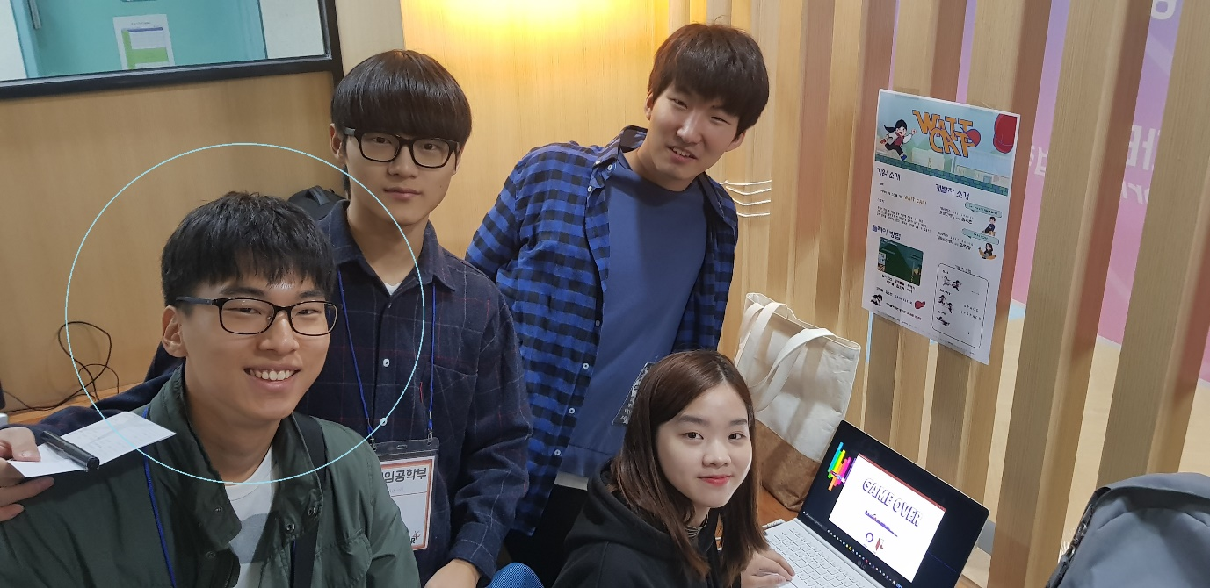

과제전 부스 앞. 동그라미 쳐져있는 사람이 본인입니다.

.2 – 미니게임천국 (게임 대회)

팀명은 네루였고, 코드명?은 오벤져스였습니다. 대회용 게임이었던 틀린그림찾기를 개발했습니다. 그냥 와서 게임을 즐기고 도장 받아간 친구들의 심정이 어땠을지 궁금합니다. 직접 만든 게임이 눈 앞에서 이렇게나 많은 사람들에게 플레이 될 줄은 사실 개발이 끝나갈 때 까지도 상상하지 못했거든요… 원래는 게임만 보내고 저희는 과제전을 즐길 예정이었습니다. 그러나 예기지 못한 이슈가 항상 있더군요. 결국 팀원이 돌아가면서 게임 앞을 지키는 신세가 되었습니다. 게임 개발에 조금 슬럼프가 온 것 같다고 생각했었는데, 다시금 그 재미에 대해 느낄 수 있었던 좋은 경험이었습니다. 그리고 실시간 피드백이 그렇게나 힘든 것인 줄, 또 그러면서 힘이 되는 것인 줄도 처음 알았습니다.

코딩 빈칸 채우기는… 사실 참여자가 많지 않을 줄 알았습니다. 그런데 다들 나름대로 자존심(?)인지 한 번씩 해보더라구요. 저는 재귀함수 출력 문제가 나왔는데, 다른 친구들이 못 푼 문제 얘기를 들어보니 훨씬 어려운것도 꽤 있었나봅니다. 만약 다음 번 과제전에도 미니게임 대회가 있다면, 저는 코딩 게임을 빼지 말아달라고 부탁드리고 싶습니다. 그야말로 “과제전” 이라는 느낌이었기 때문입니다.

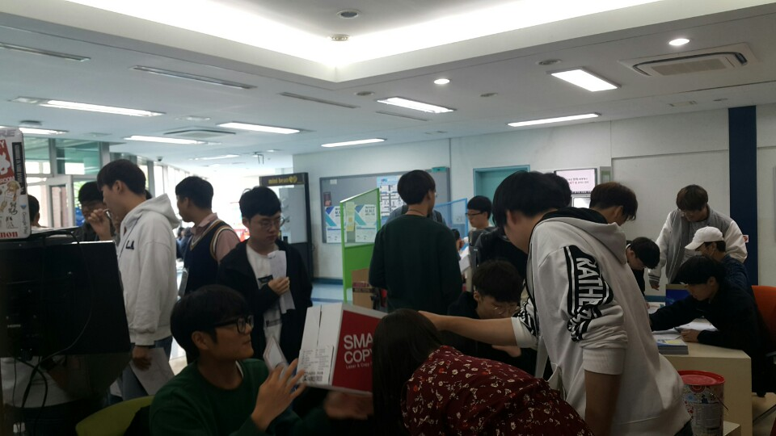

(미니게임 천국의 틀린그림찾기 부스 모습. 사진에는 나오지 않지만, 게임이 설치되어 있습니다.)